Молния по Происшествию
№09/2019
Дата происшествия – 16.08.2019 года  Время – 13 ¹⁵  Краткие обстоятельства произошедшего:  По предварительным данным, во время проведения работ по перегрузу контейнеров, произошел наезд крупнотоннажным погрузчиком (Ричстакер собственность KTS) на приемосдатчика груза и багажа (работник ГП).  Предварительный диагноз – травма правой ноги ниже колена.  Машиной скорой помощи был доставлен в больницу.  Дополнительные детали и рекомендации будут сообщены по завершению расследования.  Всем руководителям СП и ДО:  - Провести 5-ми минутки со всеми работниками перед началом смены с оснакомлением обстоятельств случая;  - Запретить отлучение от рабочих мест и расширешие фронта работ;  - Для работников которым предстоит работать в зоне повышенной опасности, особенно работникам работающим в одно лицо необходимо четко определить опасные зоны с учетом возможного получения травмы от движущихся частей машин и механизмов;  - Усилить контроль за организацией работы по охране труда в части проведения инструктажа по безопасности труда и обучения безопасным методам труда;  - Работы выполнять, согласно утвержденного технологического процесса;  - Провести внеплановые технические занятия с работниками связанными с движением поездов в части коммерческого осмотра вагонов на подъездных путях с изучением технологического процесса;  При нахождение на территорий сторонних юридических и физических лиц необходимо обязательно:  - проведение вводного инструктажа;  - сопровождение представителя собственника территорий с ознакомлением опасных зон;  - применение СИЗ – жилет сигнальный, защитная каска, специальная обувь. | 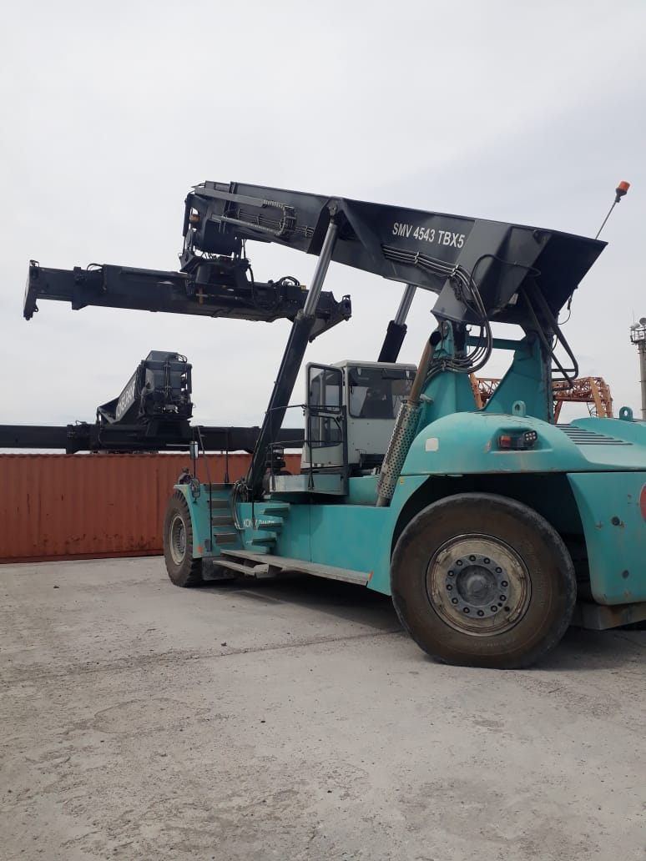  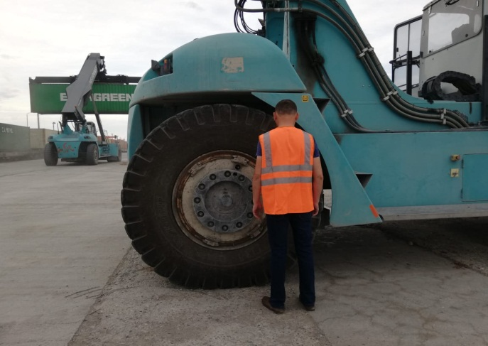  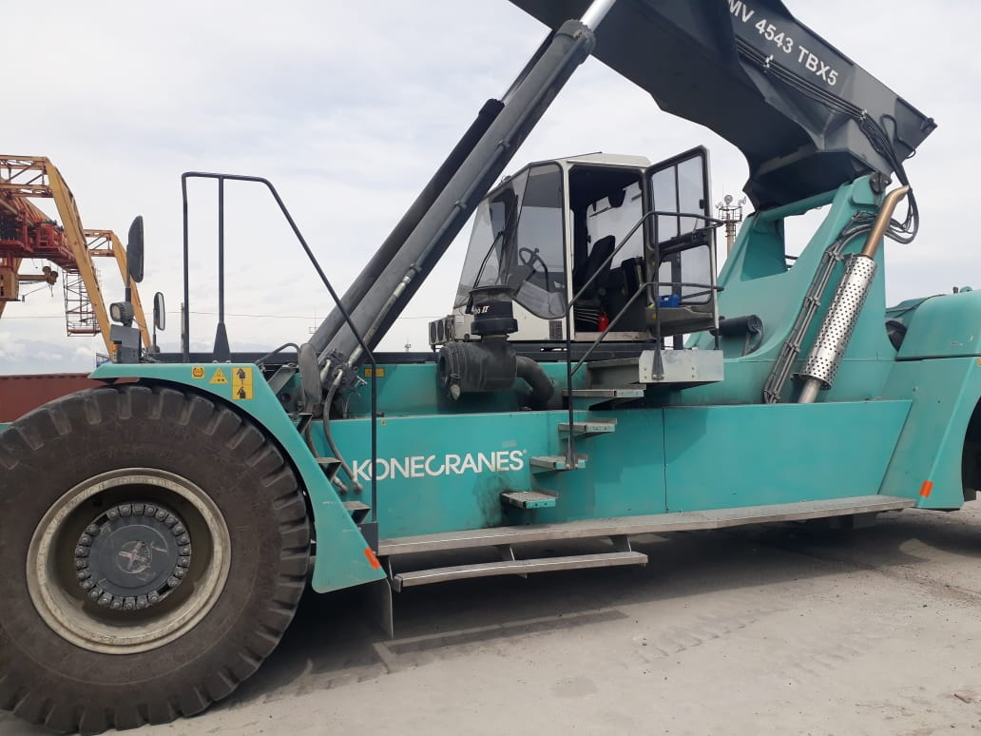
ГРУЗОПОДЪЕМНЫЕ РАБОТЫ

